**МИНИСТЕРСТВО НАУКИ И ВЫСШЕГО ОБРАЗОВАНИЯ РОССИЙСКОЙ ФЕДЕРАЦИИ**

федеральное государственное бюджетное образовательное учреждение

высшего образования

**«УЛЬЯНОВСКИЙ ГОСУДАРСТВЕННЫЙ ТЕХНИЧЕСКИЙ УНИВЕРСИТЕТ»**

Кафедра «Измерительно-вычислительные комплексы»

**Лабораторная работа**

**По дисциплине «Алгоритмы и структуры данных»**

**Тема Лабораторная работа №9**

**Руководство программиста**

|  |  |
| --- | --- |
| **Подп. и** |  |
| **Инв** |  |
| **Вза** |  |
| **Подп. и** |  |
| **Инв.** |  |

Р.02069337. <23/710>-<04> РП-<2-зн. номер

**дата**

редакции> Листов 5

**. № дубл.**

Исполнитель:

**м. инв. №**

студент гр. ИСТбд-23

*Шабаев Р. И.*

« 4 » марта 2025 г.

**дата**

2025

**№ подл.**

1. **Назначение и условия применения программы**
   1. **Назначение и функции, выполняемые приложением**

Приложение "Сектора кругов" предназначено для визуализации и манипуляции с секторами кругов. Пользователи могут загружать данные о секторах из текстового файла, изменять их цвет, проверять пересечения между ними и поворачивать сектора вокруг одной из их границ. Приложение предоставляет интуитивно понятный графический интерфейс, разработанный с использованием библиотеки Tkinter.

* 1. **Условия, необходимые для использования приложения**

**Для корректной работы приложения требуются следующие условия:**

* Операционная система: Windows, macOS или Linux.
* Платформа: Python 3.6 и выше.
* Инструментальная среда: Рекомендуется использовать IDE, такую как PyCharm, VS Code или любой другой текстовый редактор.
* Библиотеки: Необходимы библиотеки:
  + Tkinter для графического интерфейса.
  + tkinter: для создания графического интерфейса.
  + Math: предоставляет обширный функционал для работы с числами

1. **Характеристики программы**
   1. **Характеристики приложения**

Приложение содержит 160 строк кода и использует

Структуры данных: 1

Алгоритмов: 4

Применяемые библиотеки:

* tkinter: для создания графического интерфейса.
* Math: предоставляет обширный функционал для работы с числами

Внешний вид:

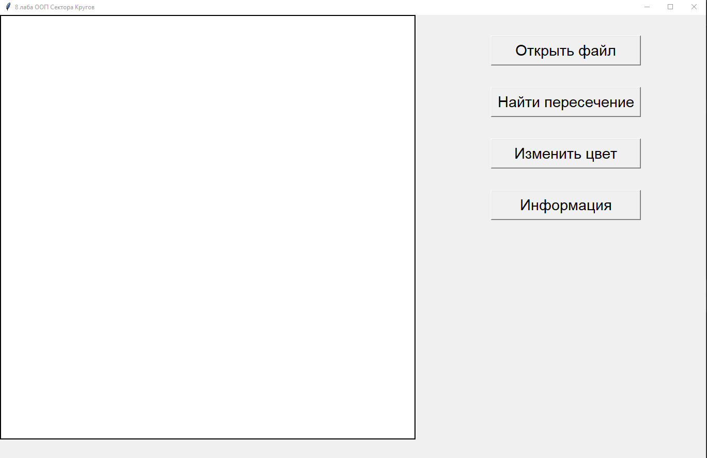

* 1. **Особенности реализации приложения**

**Ключевые функции**

* Загрузка данных: Пользователь может загружать данные о секторах из текстового файла, что позволяет быстро создавать визуализацию.
* Перетаскивание: Сектора можно перетаскивать по холсту, что позволяет изменять их расположение.
* Поворот: Сектора можно поворачивать вокруг одной из их границ, что дает возможность изменять их форму.
* Изменение цвета: Пользователь может изменять цвет сектора, что позволяет выделять важные элементы.
* Проверка пересечений: Приложение позволяет находить пересечения между секторами, что может быть полезно для анализа их взаимного расположения.
* Справочная информация: Встроенная справка помогает пользователю быстро освоить функционал приложения.

**Возможные улучшения**

* Проверка формата файла: Добавить более строгую проверку формата входного файла. Если файл не соответствует ожидаемому формату, выводить понятное сообщение об ошибке.
* Обработка исключений: Включить обработку исключений при чтении файла и преобразовании данных, чтобы избежать сбоев приложения.
* Алгоритмы для проверки пересечений: Вместо проверки всех точек на холсте, можно использовать более эффективные алгоритмы, такие как алгоритмы пространственного разбиения (например, KD-деревья или Quadtrees), чтобы ускорить процесс поиска пересечений.
* Сохранение состояния: Добавить возможность сохранять текущее состояние приложения (например, расположение и параметры всех секторов) в файл, чтобы пользователь мог продолжить работу позже.
* Поддержка различных форматов файлов: Расширить поддержку для других форматов файлов, таких как CSV или JSON, для удобства работы с данными.
* Добавление новых фигур: Ввести возможность работы не только с секторами кругов, но и с другими геометрическими фигурами (например, треугольниками, прямоугольниками и т.д.).

**Тестирование:**

* Реализовать тесты для проверки основных функциональных возможностей приложения, особенно для методов загрузки и сохранения данных.

1. **Обращение к программе**

Атрибуты:

* canvas: холст, на котором рисуются сектора.
* arcs: список, содержащий все сектора.
* offset_x, offset_y: смещения для перетаскивания.
* start_angle, center_x, center_y: параметры для поворота сектора.
* current_arc: текущий выбранный сектор.

Методы:

* on_button_press: Обрабатывает нажатие левой кнопки мыши для выбора сектора.
* on_mouse_drag: Обрабатывает перетаскивание выбранного сектора.
* on_right_button_press: Обрабатывает нажатие правой кнопки мыши для начала поворота.
* on_right_mouse_drag: Обрабатывает поворот сектора.
* open_file: Загружает данные о секторах из файла.
* show_information_about_program: Отображает информацию о приложении.
* calculate_angle: Вычисляет угол между центром сектора и курсором мыши.
* find_first_intersection: Находит первую точку пересечения между секторами.
* check_intersection: Проверяет, пересекаются ли сектора.
* show_intersection: Отображает информацию о пересечении.
* change_color: Изменяет цвет выбранного сектора.

1. **Сообщения**

Приложение отображает следующие сообщения в результате контроля корректности ввода/вывода:

* "Файл успешно загружен!": Уведомление об успешной загрузке данных из файла.
* "Ошибка": Сообщение об ошибке, если файл имеет неверный формат или данные.
* "Не удалось сохранить файл": Уведомление при возникновении ошибки во время сохранения данных.